威海热电2×66万千瓦热电联产项目
500kV升压站环境影响评价
公众参与说明

建设单位：威海普源热电有限公司
二O二五年十一月

目 录

1 概述 1
2 首次环境影响评价信息公开情况 2
2.1 公开内容及日期 2
2.2 公开方式 2
2.3 公众意见情况 3
3 征求意见稿公示情况 3
3.1 公示内容及时限 3
3.2 公示方式 4
3.2.1 网络 4
3.2.2 村庄张贴 4
3.2.3 报纸公示 5
3.3 查阅情况 8
3.4 公众提出意见情况 8
4 公众意见处理情况 8
5 报批前公开情况 8
5.1 公开内容及日期 8
5.2 公开方式 9
6 符合性分析 9
7 诚信承诺 10
8 附件 11

1 概述
为了解本项目周边公众对项目建设所持有的观点和态度，了解本项目对社会、经济及环境的影响范围和影响程度，使得环境影响评价工作民主化和公众化，必须进行公众参与。
公众参与是建设项目通过环评工作与公众之间进行的双向交流，其目的是让公众对本工程充分了解，给公众以表达意见的机会，增强环境污染与治理的透明度，提公众的环保意识，维护公众的切身利益，主要表现在：（1）让公众了解、充分认可项目，从而使项目发挥更好的环境和社会效益；（2）让公众参与是协调工程建设与社会影响的一种重要手段，确认项目引起或者可能引起的所有重大环境问题已在环境影响报告书中得到分析与论证；（3）确认环保措施的合理性与可行性；（4）提出公众对项目的各种看法和意见，并在制定环保措施时充分考虑公众要求。通过公众的参与，辨析公众关注的问题，有利于化解不同矛盾，制定合理的环保措施，使建设项目能被公众充分认可，更有效地提高项目的环境和长远效益。
威海普源热电有限公司主要通过网站公示、村庄张贴公示和报纸公示相结合的方式进行调查。
根据《环境影响评价公众参与办法》（2019年1月1日起实施），认真落实了环境影响评价信息公开工作，调查公众对项目建设、运行和环保治理措施等方面的意见和建议。
在公众参与过程中，为了使公众对拟建设项目情况有所了解，并做出公正合理的决定，对公众提出的疑问及对项目的不解之处，尽可能给予详尽的解答。
公众参与调查方式详见表1.1-1。
表1.1-1 公众参与调查情况
方式 |  | 时间 | 活动对象 | 地点
一次公示 | 网站公示 | 2025.09.12 | 拟建500kV升压站所在厂区周边居民、相关部门等 | 威海热电集团  有限公司
征求意见稿  形成后公示 | 网站公示 | 2025.10.17 | 拟建500kV升压站所在厂区周边居民、相关部门等 | 威海热电集团  有限公司
征求意见稿  形成后公示 | 张贴公示 | 2025.10.17 | 拟建500kV升压站所在厂区周边居民、相关部门等 | 项目周边村庄
征求意见稿  形成后公示 | 报纸公示 | 2025.10.23 | 拟建500kV升压站所在厂区周边居民、相关部门等 | 威海日报
征求意见稿  形成后公示 | 报纸公示 | 2025.10.28 | 拟建500kV升压站所在厂区周边居民、相关部门等 | 威海日报
公众参与说明 | 网站公示 | 2025. 11.04 | 拟建500kV升压站所在厂区周边居民、相关部门等 | 威海热电集团  有限公司
环评报告书

2 首次环境影响评价信息公开情况

2.1 公开内容及日期
2025年9月8日确定环境影响报告书编制单位为山东省环科院环境检测有限公司，按照《环境影响评价公众参与办法》（2019年1月1日起实施）规定，建设单位应当在确定环境影响报告书编制单位后7个工作日内，通过其网站、建设项目所在地公共媒体网站或者建设项目所在地相关政府网站公开相关信息，因此建设单位于2025年9月12日在威海热电集团有限公司网站进行了第一次公示。第一次公示主要内容是：拟建项目名称及概况、建设单位的名称和联系方式、环评编制单位名称、公众意见表、提交公众意见表的方式和途径（详见附件1）。

2.2 公开方式
建设单位于2025年9月12日在威海热电集团有限公司网站进行了公示，该网站为对外公开网站，公众可随时查看，网址：https://www.whredian.cn/government_affairs_ detail/21.html，公示具体情况见下图：
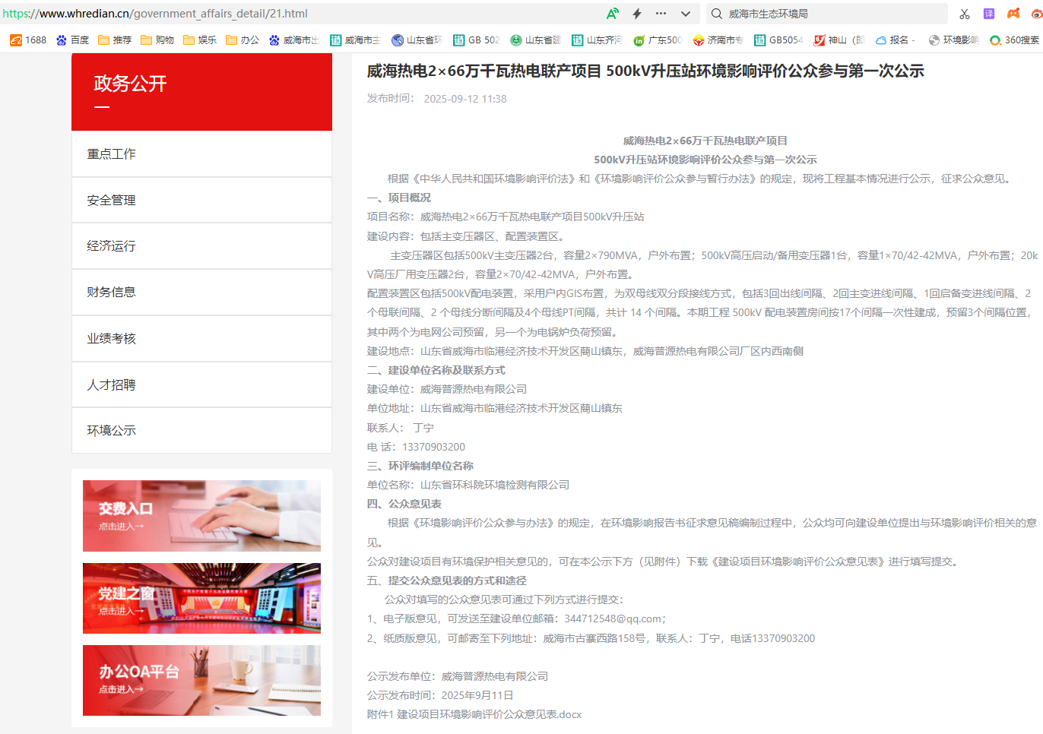
图2.2-1 拟建项目网上第一次公示

2.3 公众意见情况
公示期间未收到任何单位或者个人关于项目建设、运行与生态环境治理措施等方面的意见。

3 征求意见稿公示情况

3.1 公示内容及时限
在环境影响报告书征求意见稿编制完成后，建设单位于2025年10月17日进行了征求意见稿公示，共10个工作日，公示主要内容是：建设项目概况、征求意见稿全文的网络链接及查阅纸质报告书的方式和途径、征求意见的公众范围、公众意见表的网络链接、公众提出意见的方式和途径、公众提出意见的起止时间（详见附件2）。
村庄张贴内容、报纸公示内容与网站公示内容一致。
公示内容及时限均符合《环境影响评价公众参与办法》（2019年1月1日起实施）的要求。

3.2 公示方式

3.2.1 网络
2025年10月17日至10月30日在威海热电集团有限公司进行了公示，该网站为对外公开网站，公众可随时查看，网址：https://www.whredian.cn/government_affairs_detail/22. html，公示具体情况见下图：
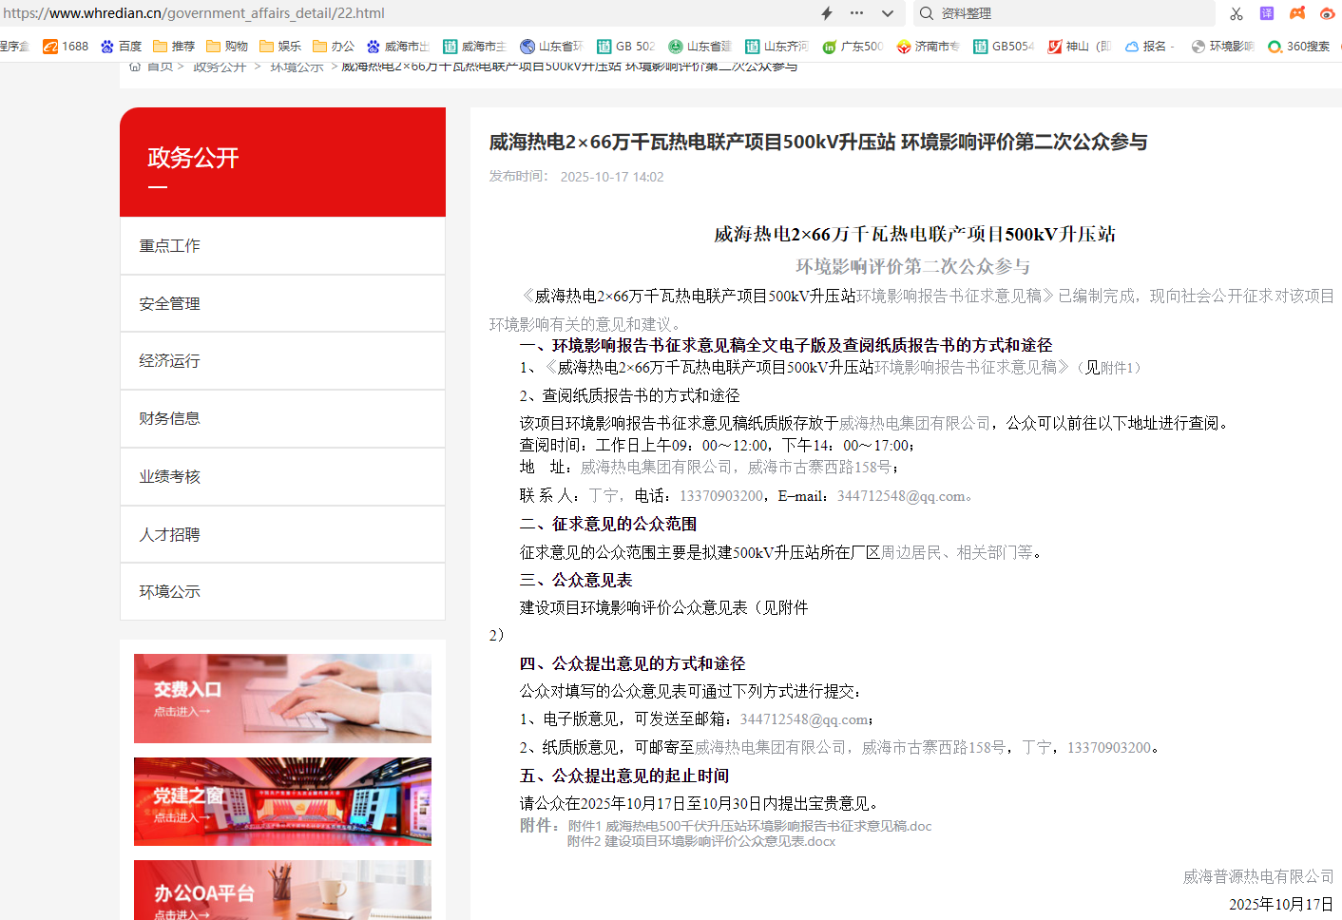
图3.2-1 拟建项目网上第二次公示

3.2.2 村庄张贴
建设单位在项目最近的村庄北申格村和北侧施工值班室处分别进行了张贴公示。具体张贴情况见下图。
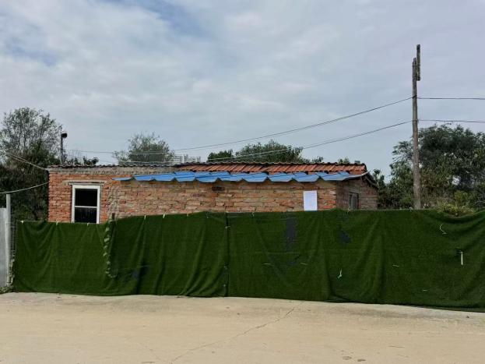 | 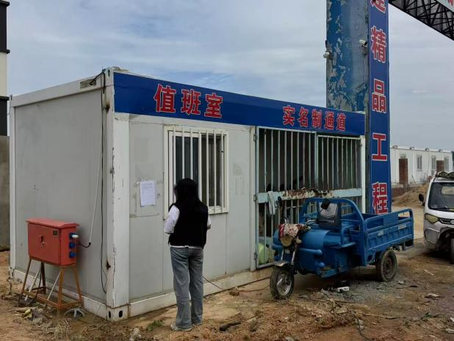
北申格村 | 施工值班室
图3.2-2 拟建项目周边村庄第二次公示

3.2.3 报纸公示
威海日报是一张具有权威性、群众性、综合性的报纸，在当地易于公众接触，因此在威海日报于2025年10月23日和2025年10月28日分别进行了公示。
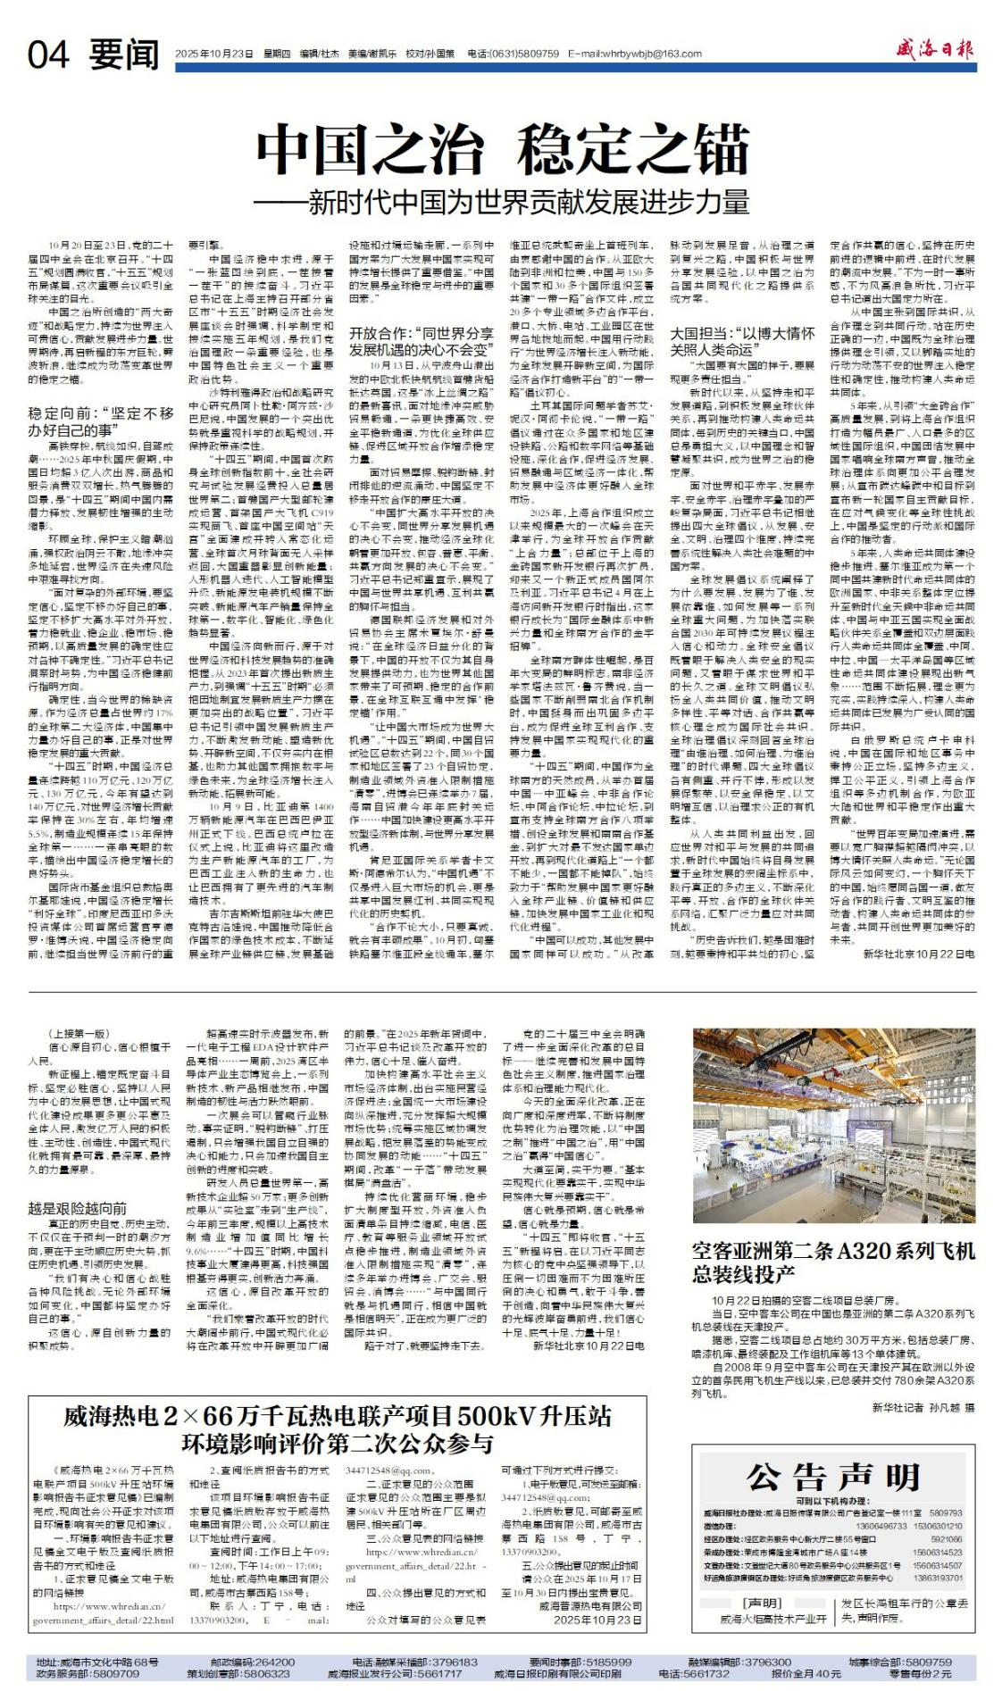
图3.2-3 拟建项目第一次登报公示（2025.10.23）
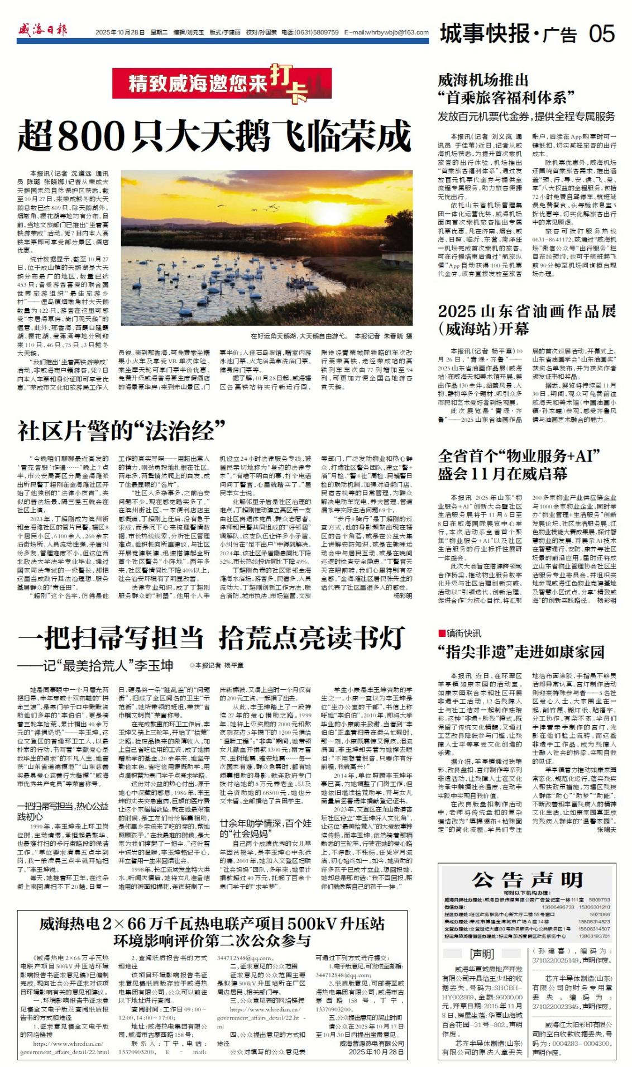
图3.2-4 拟建项目第二次登报公示（2025.10.28）

3.3 查阅情况
公示期间，未有任何单位或者个人查阅报告。

3.4 公众提出意见情况
公示期间未收到任何单位或者个人关于项目建设、运行与环保治理措施等方面的意见。

4 公众意见处理情况
我单位认真组织了威海热电2×66万千瓦热电联产项目500kV升压站的公众参与调查工作，采用网站公示、村庄张贴公示、报纸公示等方式，面向项目周边直接受影响人群与非直接受影响人群开展，调查公众对项目建设、运行与环保治理措施等方面的意见与建议。
从公众参与结果来看，受调查公众中无人反对本项目的建设与运营。
我单位承诺：工程在建设过程及投入运营后，均会重视环境保护设施的建设和运营，减少电磁和噪声污染，禁止废水和固体废物随意排放；遵守承诺，切实加强环保设施建设，落实各项环保措施，加强环境管理，力求项目的运营为周围环境能带来正面影响。

5 报批前公开情况

5.1 公开内容及日期
建设单位在环境影响评价公众参与报告编制完成后，向威海市生态环境局报批环境影响报告书前，于2025年11月4日进行了报批前公示，公示的主要内容：公众参与说明以及拟报批的环境影响报告书全文。

5.2 公开方式
项目公众参与说明以及拟报批的环境影响报告书全文在威海热电集团有限公司网站进行了报批前公示，公示链接：https://www.whredian.cn/government_affairs_ detail/23.html。
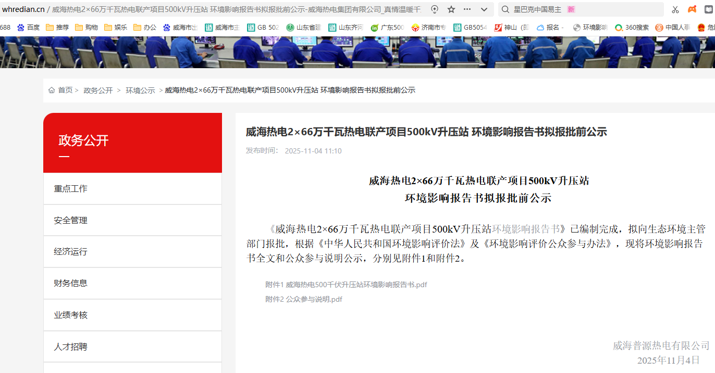
图3.2-5 拟建项目拟报批前公示（2025.11.4）

6 符合性分析
与《环境影响评价公众参与办法》（生态环境部 第4号令）符合性
具体要求 | 本项目实施情况 | 符合性
建设单位应当在确定环境影响报告书编制单位后7个工作日内，通过其网站、建设项目所在地公共媒体网站或者建设项目所在地相关政府网站（以下统称网络平台），公开信息。 | 2025年9月8日确定环境影响报告书编制单位为山东省环科院环境检测有限公司，因此于2025年9月12日在威海热电集团有限公司网站进行了第一次公示。 | 符合
建设项目环境影响报告书征求意见稿形成后，建设单位应当公开下列信息，征求与该建设项目环境影响有关的意见；  依照本办法第十条规定应当公开的信息，建设单位应当通过下列三种方式同步公开：  （一）通过网络平台公开，且持续公开期限不得少于10个工作日；  （二）通过建设项目所在地公众易于接触的报纸公开，且在征求意见的10个工作日内公开信息不得少于2次；  （三）通过在建设项目所在地公众易于知悉的场所张贴公告的方式公开，且持续公开期限不得少于10个工作日。 | 2025年10月17日至10月30日，建设单位分别在威海热电集团有限公司网站、威海日报以及项目周边村庄等张贴公告三种方式同步公开项目信息。 | 符合
建设单位向生态环境主管部门报批环境影响报告书前，应当通过网络平台，公开拟报批的环境影响报告书全文和公众参与说明。 | 建设单位于2025年11月4日，报批前，在威海热电集团有限公司网站对拟报批的环境影响报告书全文和公众参与说明进行公示。 | 符合
《关于切实加强风险防范严格环境影响评价管理的通知》（环发[2012]98号文）符合性
具体要求 | 本项目实施情况 | 符合性
建设单位在开展环境影响评价的过程中，应当在当地报纸、网站和相关基层组织信息公告栏中，向公众公告项目的环境影响信息。 | 在威海热电集团有限公司网站共进行了三次公示，在项目周边最近的村庄和施工值班室处进行了张贴公示，在威海日报登报公示两次。 | 符合
由上表可见，拟建项目公众参与工作由建设单位负责开展，公参方案符合《环境影响评价公众参与办法》的要求，公参范围、公参内容全面、客观、规范，并按照相关规定进行了信息公告，符合生态环境部第4号令、环发[2012]98号文件的相关要求。

7 诚信承诺
我单位已按照《环境影响评价公众参与办法》要求，在《威海热电2×66万千瓦热电联产项目500kV升压站环境影响报告书》编制阶段开展了公众参与工作（在公示期间未收到公众提出的任何意见），并按照要求编制了公众参与说明。
我单位承诺，本次提交的《威海热电2×66万千瓦热电联产项目500kV升压站公众参与说明》内容客观、真实，未包含依法不得公开的国家秘密、商业秘密、个人隐私。如存在弄虚作假、隐瞒欺骗等情况及由此导致的一切后果由威海普源热电有限公司承担全部责任。

承诺单位：威海普源热电有限公司
承诺时间：2025年11月4日

8 附件
附件1
威海热电2×66万千瓦热电联产项目
500kV升压站环境影响评价公众参与第一次公示
根据《中华人民共和国环境影响评价法》和《环境影响评价公众参与暂行办法》的规定，现将工程基本情况进行公示，征求公众意见。
一、项目概况
项目名称：威海热电2×66万千瓦热电联产项目500kV升压站
建设内容：包括主变压器区、配置装置区。
主变压器区包括500kV主变压器2台，容量2×790MVA，户外布置；500kV高压启动/备用变压器1台，容量1×70/42-42MVA，户外布置；20kV高压厂用变压器2台，容量2×70/42-42MVA，户外布置。
配置装置区包括500kV配电装置，采用户内GIS布置，为双母线双分段接线方式，包括3回出线间隔、2回主变进线间隔、1回启备变进线间隔、2 个母联间隔、2 个母线分断间隔及4个母线PT间隔，共计 14 个间隔。本期工程 500kV 配电装置房间按17个间隔一次性建成，预留3个间隔位置，其中两个为电网公司预留，另一个为电锅炉负荷预留。
建设地点：山东省威海市临港经济技术开发区蔄山镇东，威海普源热电有限公司厂区内西南侧
二、建设单位名称及联系方式
建设单位：威海普源热电有限公司
单位地址：山东省威海市临港经济技术开发区蔄山镇东
联系人： 丁宁
电 话：13370903200
三、环评编制单位名称
单位名称：山东省环科院环境检测有限公司
四、公众意见表
根据《环境影响评价公众参与办法》的规定，在环境影响报告书征求意见稿编制过程中，公众均可向建设单位提出与环境影响评价相关的意见。
公众对建设项目有环境保护相关意见的，可在本公示下方（见附件）下载《建设项目环境影响评价公众意见表》进行填写提交。
五、提交公众意见表的方式和途径
公众对填写的公众意见表可通过下列方式进行提交：
1、电子版意见，可发送至建设单位邮箱：344712548@qq.com；
2、纸质版意见，可邮寄至下列地址：威海市古寨西路158号，联系人：丁宁，电话13370903200

公示发布单位：威海普源热电有限公司
公示发布时间：2025年9月12日

附件2
威海热电2×66万千瓦热电联产项目500kV升压站
环境影响评价第二次公众参与
《威海热电2×66万千瓦热电联产项目500kV升压站环境影响报告书征求意见稿》已编制完成，现向社会公开征求对该项目环境影响有关的意见和建议。
一、环境影响报告书征求意见稿全文电子版及查阅纸质报告书的方式和途径
1、《威海热电2×66万千瓦热电联产项目500kV升压站环境影响报告书征求意见稿》（见附件1）
2、查阅纸质报告书的方式和途径
该项目环境影响报告书征求意见稿纸质版存放于威海热电集团有限公司，公众可以前往以下地址进行查阅。
查阅时间：工作日上午09：00～12:00，下午14：00～17:00；
地 址：威海热电集团有限公司，威海市古寨西路158号；
联 系 人：丁宁，电话：13370903200，E–mail：344712548@qq.com。
二、征求意见的公众范围
征求意见的公众范围主要是拟建500kV升压站所在厂区周边居民、相关部门等。
三、公众意见表
建设项目环境影响评价公众意见表（见附件2）
四、公众提出意见的方式和途径
公众对填写的公众意见表可通过下列方式进行提交：
1、电子版意见，可发送至邮箱：344712548@qq.com；
2、纸质版意见，可邮寄至威海热电集团有限公司，威海市古寨西路158号，丁宁，13370903200。
五、公众提出意见的起止时间
请公众在2025年10月16日至10月31日内提出宝贵意见。
附件：1、《威海热电2×66万千瓦热电联产项目500kV升压站环境影响报告书征求意见稿》
2、建设项目环境影响评价公众意见表

威海普源热电有限公司
2025年10月17日

